1. Ejecutando programa

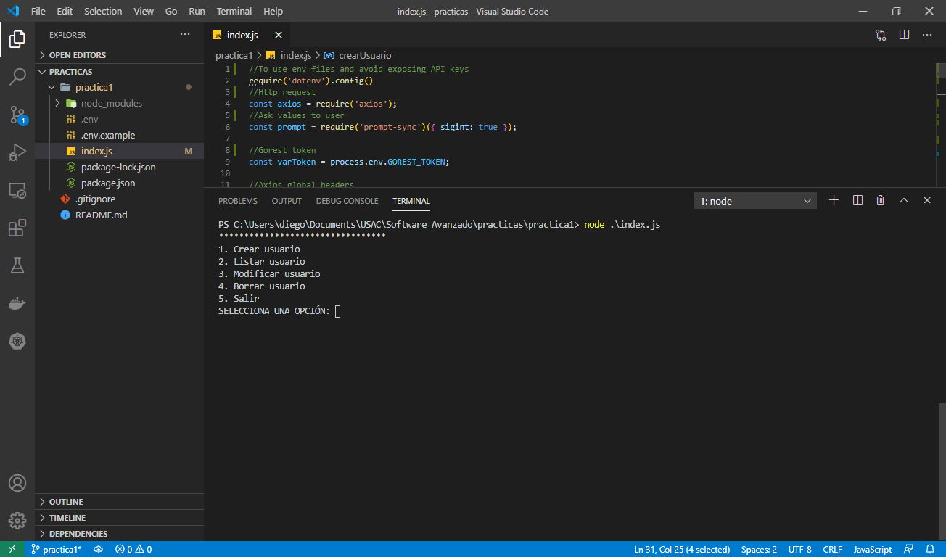

1. Creando usuario

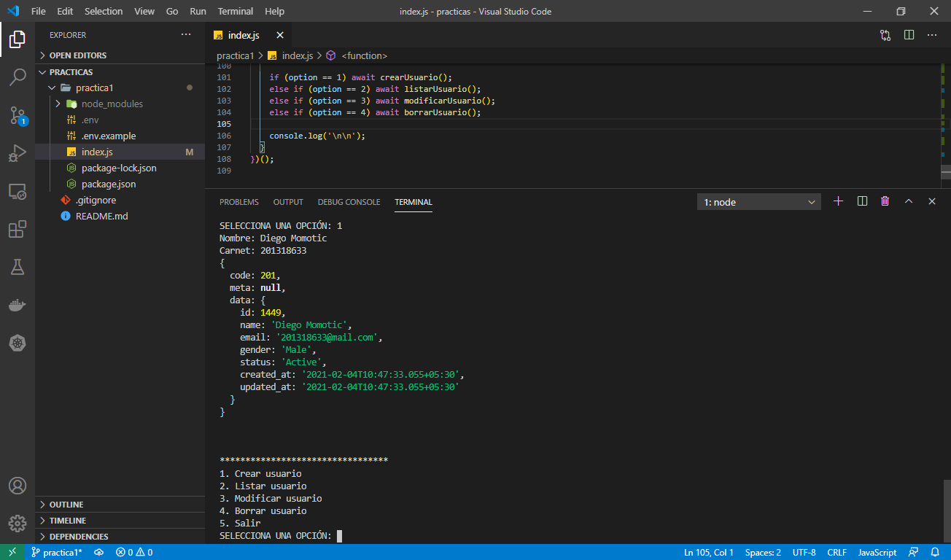

1. Seleccionando usuario con el ID asignado

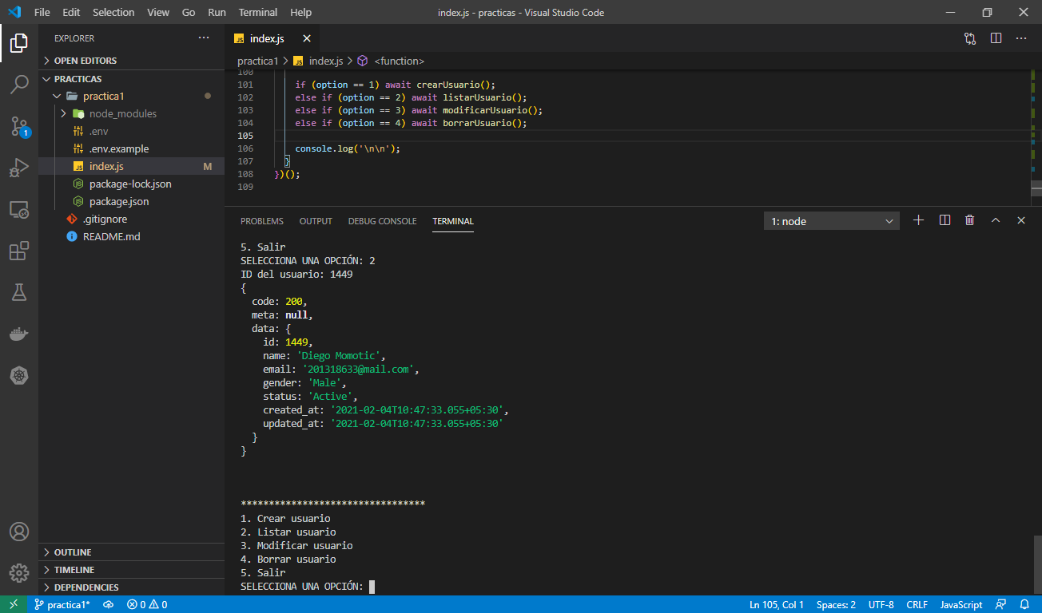

1. Modificando el usuario

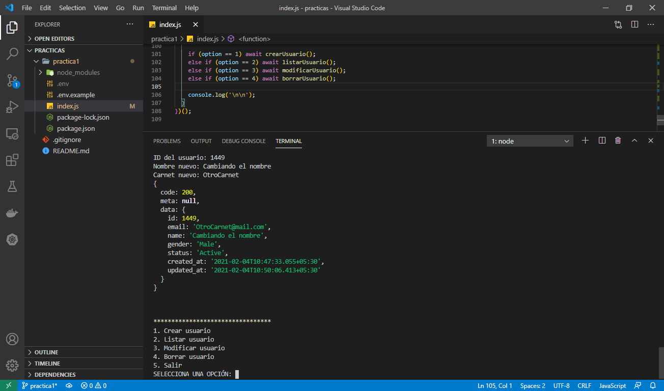

1. Eliminando usuario

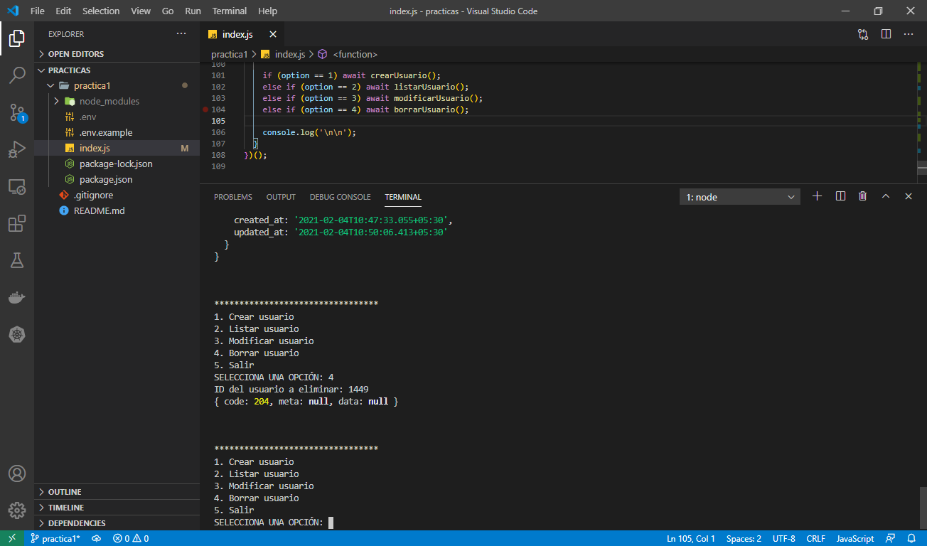

1. Tratando de listar usuario eliminado

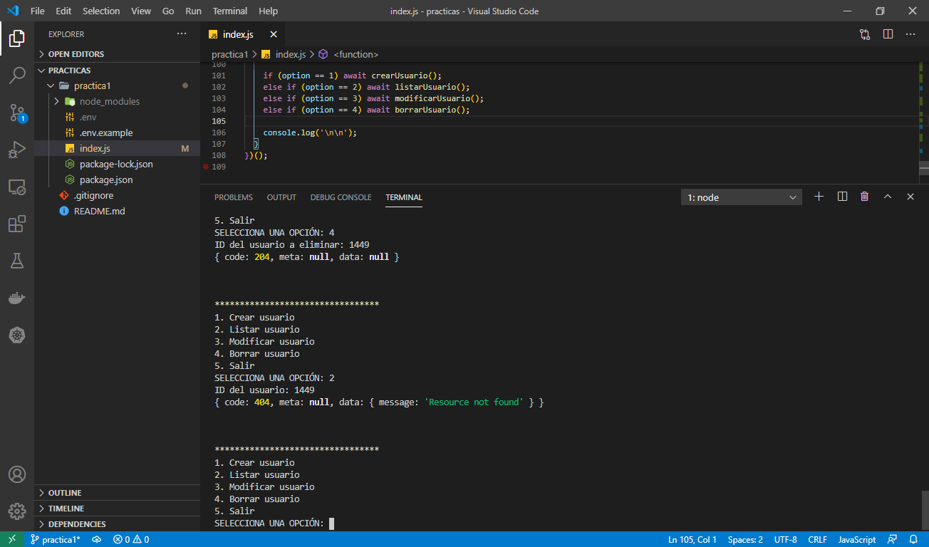

1. Usuario final con **ID** **1452** registrado en la base de datos para su respectiva comprobación

